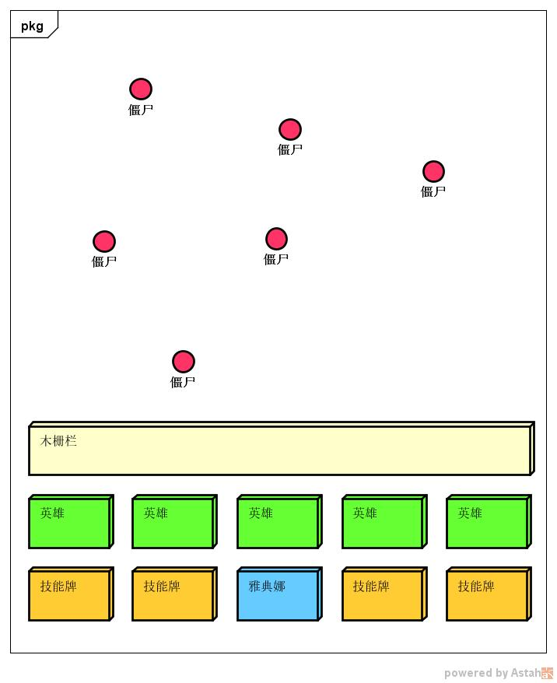

1-1 战斗场景

如图，在“亲朋打僵尸”的基础上，增加要守护的对象——雅典娜